附件_7



华夏银行信用卡中心存量客户查询FICO风险预
警等级项目三方系统SIT测试报告

测试时间：〔2020-04-25 至2020-04-30〕
测试执行人:张霆阳、刘伟
审核人：李志国
签字:
日期:

版本记录
版本编号 | 版本日期 | 编写者/修改者 | 说明
V1.0 | 2020-04-30 | 张霆阳、刘伟

测试内容
测试功能点
- 三方查询系统fico预警生成上传文件
- 三方查询系统fico预警生成上传文件反例
- 三方查询系统fico预警下载入库
- 三方查询系统fico预警下载入库反例
- 三方查询UI系统fico批量人工上传文件查询
- 三方查询UI系统fico批量人工上传文件查询反例
- 三方查询UI系统fico历史数据查询
- 三方查询UI系统fico批次查询查询
- 技术接口
- 测试案例列表
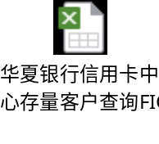
- 参考文档

测试执行情况
- 测试案例覆盖情况

功能点 | 案例执行情况
功能点 | 测试案例数量 | 测试通过数量 | 未通过数量 | 无法执行案例数量(缺陷引起） | 无法执行案例数量(时间不足,环境限制） | 通过  百分比
三方查询系统fico预警生成上传文件 | 1 | 1 | 0 | 0 | 0 | 100%
三方查询系统fico预警生成上传文件反例 | 1 | 1 | 0 | 0 | 0 | 100%
三方查询系统fico预警下载入库 | 1 | 1 | 0 | 0 | 0 | 100%
三方查询系统fico预警下载入库反例 | 1 | 1 | 0 | 0 | 0 | 100%
三方查询UI系统fico批量人工上传文件查询 | 1 | 1 | 0 | 0 | 0 | 100%
三方查询UI系统fico批量人工上传文件查询反例 | 1 | 1 | 0 | 0 | 0 | 100%
三方查询UI系统fico历史数据查询 | 1 | 1 | 0 | 0 | 0 | 100%
三方查询UI系统fico批次查询查询 | 1 | 1 | 0 | 0 | 0 | 100%
合计 | 8 | 8 | 0 | 0 | 0 | 100%
- 未完成案例情况
序号 | 未完成案例 | 原因 | 后续处理建议 | 备注
无
- 缺陷统计与分析
  - 测试缺陷统计
功能点/案例 | 缺陷现象/错误原因 | 缺陷数量 | 致命 | 严重 | 一般 | 待优化 | 是否已解决
无
总计
  - 未解决缺陷分析
IR号 | 未解决缺陷 | 重要性 | 影响 | 后续处理方案
 | 无

  - 测试情况总结
3.3.1 测试过程中出现的主要环境问题描述及解决情况
  - 测试通过
3.3.2 测试的经验及教训
- 无
3.3.3 对下一阶段系统测试的建议
- 无
  - 测试结论
测试通过
附件 测试案例执行记录
（一）三方查询系统fico预警生成上传文件

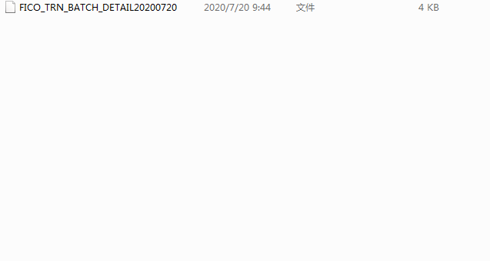

（二）三方查询系统fico预警生成上传文件出现空文件情况：
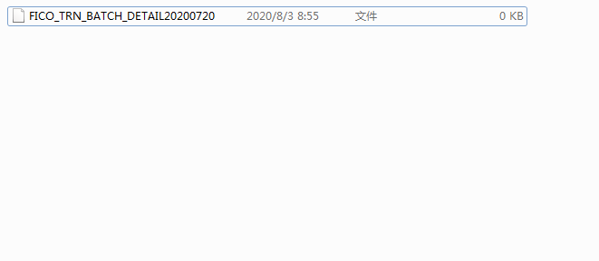

（三）三方查询系统fico预警下载入库
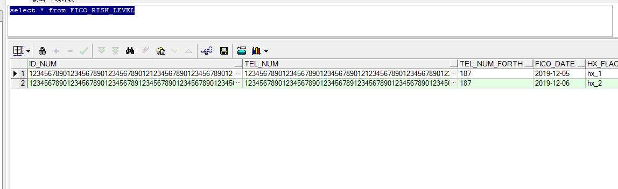
- 三方查询系统fico预警下载入库反例无数据落库
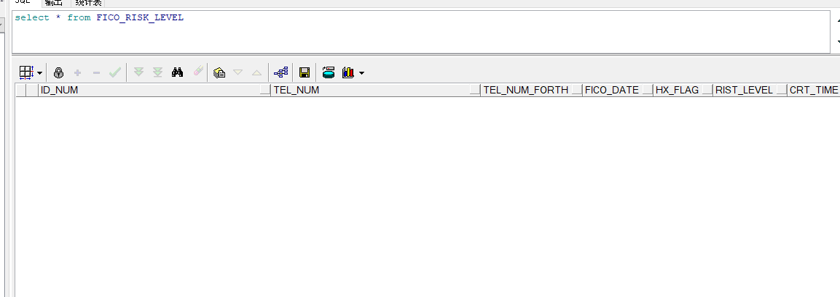
- 三方查询UI系统fico批量人工上传文件查询
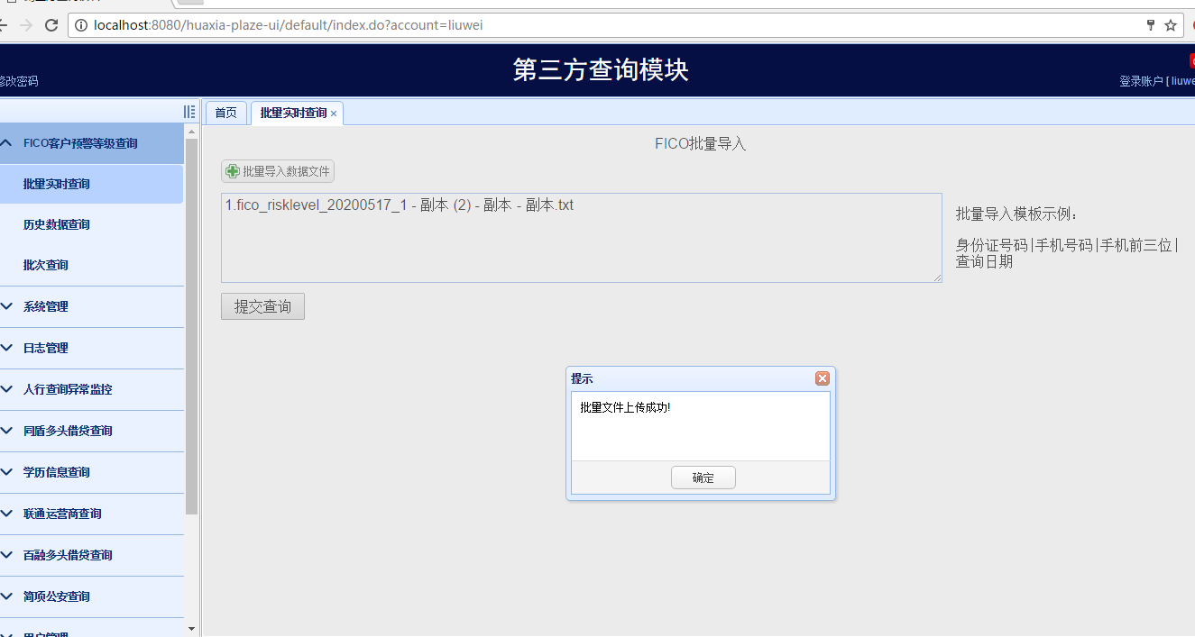
- 三方查询UI系统fico批量人工上传文件查询反例
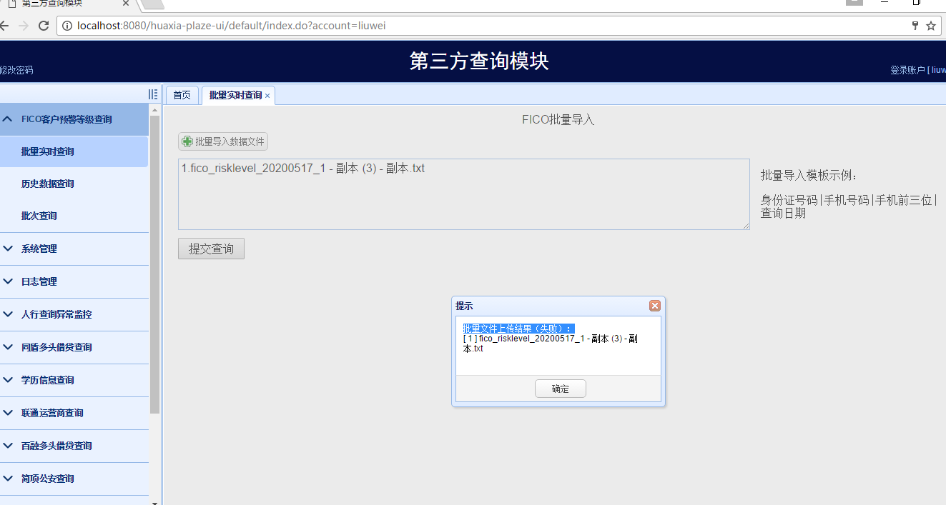
- 三方查询UI系统fico历史数据查询
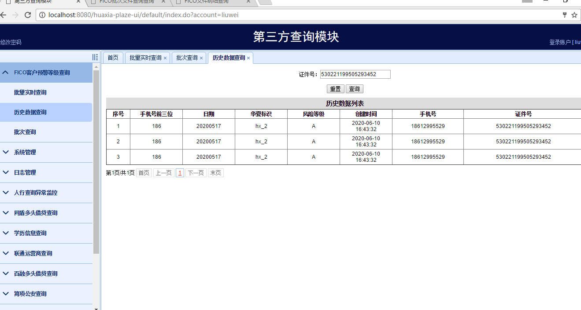
- 三方查询UI系统fico批次查询查询
